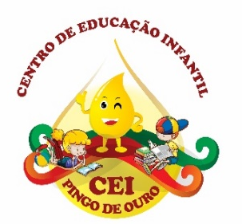
CENTRO DE EDUCAÇÃO INFANTIL “ PINGO DE OURO “
CAMPINA DA ALEGRIA/ VARGEM BONITA SC
RUA CEREJEIRA S/N- FONE: 49-3456-13-67
E-MAIL: ceipingodeouro@yahoo.com

PROFESSORA: Danielle Galvão

TURMA: Maternal I TURNO: Vespertino

PERÍODO: 16 à 20 de novembro

ATIVIDADE DESENVOLVIDA: Atividade de colorir

OBJETIVO DAS ATIVIDADES: Desenvolver progressivamente as habilidades manuais, adquirindo controle para desenhar, pintar, rasgar, folhear, entre outros.

DESENVOLVIMENTO DA ATIVIDADE: Primeiramente seu filho (a) deverá assistir e acompanhar com gestos o seguinte vídeo:
Pintinho Amarelinho - Bob Zoom | Vídeo Infantil Musical Oficial
Após deverá colorir o pintinho amarelinho.
ORIENTAÇÃO AOS PAIS: Ao realizar a atividade observe se seu filho apresenta interesse em realiza-la e também se apresenta facilidade ou dificuldade em desenvolver a mesma.
SENHORES PAIS AGUARDO PELAS FOTOS OU VÍDEOS DE SEUS FILHOS REALIZANDO A ATIVIDADE, POIS É MUITO IMPORTANTE PARA O DESENVOLVIMENTO DE SEUS PEQUENOS.
OBRIGADA PELA COMPREENSÃO E COLABORAÇÃO UMA ÓTIMA SEMANA A TODOS.

